Приложение № 1 к приказу

от 09.04.2024 № 19

**Порядок оценки коррупционных рисков**

**ФГБУ «УГМС по ЛНР»**

1. Общие положения

Цель оценки коррупционных рисков заключается в выявлении условий   
и обстоятельств (действий, событий), возникающих в ходе конкретного управленческого процесса в ФГБУ «УГМС по ЛНР» (далее - Учреждение), позволяющих злоупотреблять должностными (трудовыми) обязанностями в целях получения, как для должностных лиц, так и для третьих лиц выгоды в виде денег, ценностей, иного имущества или услуг имущественного характера, иных имущественных прав вопреки законным интересам общества   
и государства.

1. Порядок оценки коррупционных рисков
   1. Оценка коррупционных рисков является важнейшим элементом Антикоррупционной политики. Она позволяет обеспечить соответствие реализуемых антикоррупционных мероприятий специфике деятельности Учреждения и рационально использовать   
      ресурсы, направляемые на проведение работы по профилактике коррупции.
   2. Оценка коррупционных рисков проводится как на стадии разработки   
      Антикоррупционной политики, так и после ее утверждения на регулярной основе.
2. Коррупционные риски деятельности Учреждения

|  |  |  |  |
| --- | --- | --- | --- |
| № п/п | Коррупционно-опасные функции | Должности | Ситуации возникновения коррупционного риска |
| 1. | Организация деятельности Учреждения, работа с информацией, документами | Начальник Учреждения, заместители начальника Учреждения, главный бухгалтер | 1. Использование своих служебных полномочий при решении вопросов, связанных с удовлетворением  материальных потребностей  должностного лица либо его  родственников.  2. Использование в личных  или групповых интересах информации, полученной при выполнении служебных обязанностей, если такая информация не подлежит официальном распространению.  3. Нарушение установленного  порядка рассмотрения обращений граждан и юридических лиц. |
| 2. | Принятие локальных нормативных актов, противоречащих законодательству по противодействию коррупции | Начальник Учреждения, заместители начальника Учреждения, главный бухгалтер | Наличие коррупционных факторов  в локальных нормативных актах, регламентирующих деятельность Учреждения. |
| 3. | Принятие на работу сотрудников | Начальник учреждения, заместители начальника Учреждения, главный бухгалтер | Предоставление не предусмотренных законом преимуществ (протекционизм, семейственность) для  поступления на работу в Учреждение |
| 4. | Взаимоотношения с вышестоящими должностными лицами Росгидромета, должностными лицами в правоохранительных органах и различных организациях | Начальник учреждения, заместители начальника Учреждения, главный бухгалтер | Вручение подарков и оказание  неслужебных услуг вышестоящим должностным лицам, должностным лицам в правоохранительных органах и различных организациях, за исключением протокольных мероприятий |
| 5. | Регистрация имущества и ведение базы данных имущества | Начальник учреждения, заместители начальника Учреждения, главный бухгалтер | 1. Умышленно досрочное списание материальных средств и расходных материалов с регистрационного учета.  2. Отсутствие регулярного контроля наличия и сохранности имущества. |
| 6. | Размещение заказов на поставку товаров, выполнение работ и оказание услуг | Начальник учреждения, заместители начальника Учреждения, начальник отдела закупок и договорной работы | 1. Совершение сделок с нарушением установленного порядка и требований закона в личных интересах.  2. Установление необоснованных преимуществ для отдельных лиц  при осуществлении закупок товаров, работ, услуг.  3. Завышение стартовых цен  при размещении заказов.  4. Отказ от проведения мониторинга цен на товары и услуги.  5. Предоставление заведомо ложных сведений о проведении мониторинга цен на товары и услуги.  6. Размещение заказов контрактным управляющим на поставку товаров  и оказание услуг из ограниченного числа поставщиков именно в той организации, руководителем отдела продаж которой является его родственник.  7. Заключение договоров без соблюдения установленной процедуры. |
| 7. | Оплата труда | Начальник учреждения, заместители начальника Учреждения, главный бухгалтер | Оплата рабочего времени в полном объеме в случае, когда сотрудник фактически отсутствовал на рабочем месте. |

1. Алгоритм оценки коррупционных рисков в Учреждении

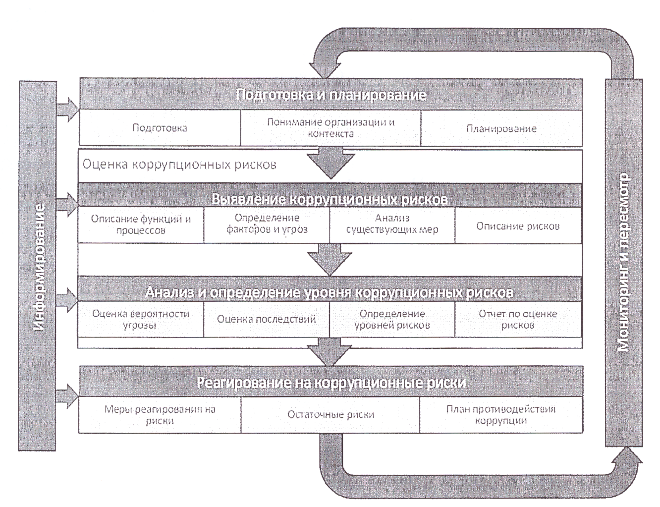

Приложение № 2 к приказу

от 09.04.2024 № 19

Перечень

должностей работников ФГБУ «УГМС по ЛНР»,

выполнение обязанностей которых связано с коррупционными рисками

1. Начальник ФГБУ «УГМС по ЛНР».
2. Заместители начальника ФГБУ «УГМС по ЛНР».
3. Главный бухгалтер – начальник отдела бухгалтерского учета.